涙も8日
以上
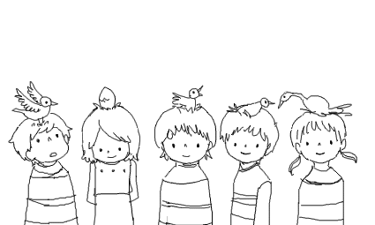
民間相談機関連絡協議会 第19回定期総会基調講演

涙も笑いも力になる
～子どもたちが教えてくれた大切なこと～
講師 副島賢和先生 (昭和大学大学院保健医療学研究科准教授)
【ご経歴】公立小学校教諭として25年間都内に勤務。2001年東京学芸大学大学院修了。2006年より病院内学級「さいかち学級」担任。2014年4月より現職。学校心理士。

副島先生は、病気やケガで学校に行けない子どもたちに病院内で長年、授業を行い、心身に大きな傷を負っている入院中の子どもに真正面から寄り添ってこられました。道化師に扮して子どもと接する姿は「赤鼻のセンセイ（日本テレビ2009年）というTVドラマのモチーフになりました。治療に専念して、元気になってから勉強すればよいと大人は考えがちです。けれども、子どもの生活・発達はずっと連続しており、病気になったからといってその連続性が断ち切られてはいけない、大人はきちんとかかわって連続性を保障しなければならないと副島先生は言われます。そして、厳しい病気やケガと闘っている子どもこそ、「いのち」の本質にもっとも近づいているとも。
様々な分野の相談機関にかかわる方に大きな示唆があるに違いありません。多くの皆さまのご参加をお待ちいたします。

《副島賢和先生からのメッセージ》
院内学級で出会った子どもたちが、人とのかかわりにおいて大切なこと をたくさん教えてくれます。
子どもたちが伝えてくれたメッセージを通して、自分も相手も大切にするかかわりに大切なことは何かを、みなさんと一緒に考える時間を過ごせたらうれしいです。
お会いできる日を楽しみにしております。 あかはなそえじ(*^●^*)

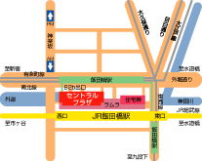
2015年６月８日（月）18:30～20:00
参加費：会員 無料（非会員 １,０００円）
会 場：東京ボランティア・市民活動センター 会議室
〒162-0823 新宿区神楽河岸1-1セントラルプラザ10F
定 員：８０名
申し込み： FAX 03-3235-0050
メール info@minsouren.org
ホームページ http://www.minsouren.org
JR総武線飯田橋駅・地下鉄有楽町線・東西線・大江戸線B2ｂ出口

